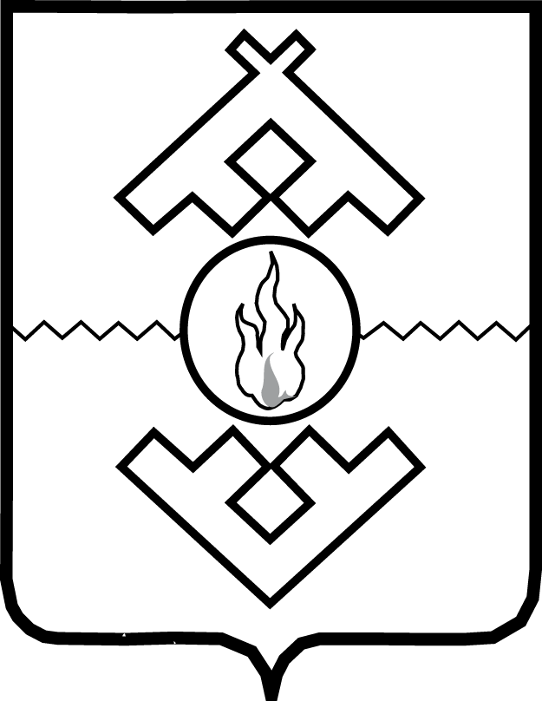

Управление имущественных и земельных отношений
Ненецкого автономного округа

ПРИКАЗ

от ____ 2024 г. № __
г. Нарьян-Мар

Об утверждении Порядка составления
и утверждения отчета о результатах
деятельности государственных учреждений
Ненецкого автономного округа,
находящихся в ведении Управления
имущественных и земельных отношений
Ненецкого автономного округа,
и об использовании закрепленного
за ними государственного имущества

В соответствии с подпунктом 10 пункта 3.3 статьи 32 Федерального закона от 12.01.1996 № 7-ФЗ «О некоммерческих организациях», приказом Министерства финансов Российской Федерации от 02.11.2021 № 171н «Об утверждении Общих требованиях к порядку составления и утверждения отчета о результатах деятельности государственного (муниципального) учреждения и об использовании закрепленного за ним государственного (муниципального) имущества», подпунктами «б» и «в» пункта 1 постановления Администрации Ненецкого автономного округа от 16.06.2006 № 133-п «О полномочиях исполнительных органов государственной власти по осуществлению прав собственника имущества окружных государственных учреждений Ненецкого автономного округа», ПРИКАЗЫВАЮ:
1. Утвердить Порядок составления и утверждения отчета о результатах деятельности государственных учреждений Ненецкого автономного округа, находящихся в ведении Управления имущественных и земельных отношений Ненецкого автономного округа, и об использовании закрепленного за ними государственного имущества согласно Приложению.
2. Признать утратившим силу приказ Управления имущественных и земельных отношений Ненецкого автономного округа от 21.12.2022 № 24 «Об утверждении Порядка составления и утверждения отчета о результатах деятельности государственных учреждений Ненецкого автономного округа, находящихся в ведении Управления имущественных и земельных отношений Ненецкого автономного округа, и об использовании закрепленного за ними государственного имущества».
3. Настоящий приказ вступает в силу со дня его официального опубликования, и применяется к правоотношениям начиная с представления отчета за 2023 год.

Начальник Управления
имущественных и земельных отношений
Ненецкого автономного округа А.В. Голговская

